Информация о проведении
Акции «Осенняя неделя-добра – эстафета добрых дел»
Наименование муниципального образования | Название и форма мероприятия | Дата и время проведения | Полная информация о мероприятии (кол-во участников, место проведения, категория благополучателей, содержание мероприятия и т.д.)
МБОУ Базарно-Матакская гимназия имени Наби Даули | Время добрых дел! | 5 сентября | В РТ с 5 сентября стартовала добровольческая акция "Осенняя неделя добра - эстафета добрых дел!" В рамках данного мероприятия сегодня в гимназии прошли беседы о Дружбе народов. Для учащихся 7-8 классов был организован флеш-моб «Мы вместе»(Классные кабинеты, спортзал)  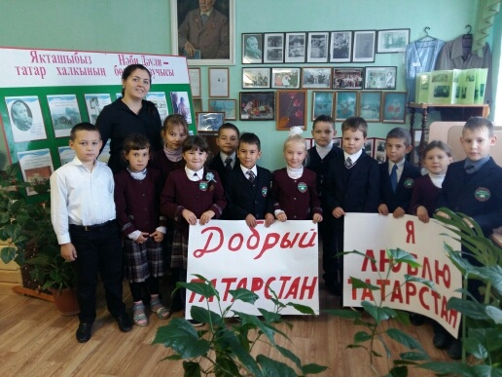
 | День дружбы! | 6 сентября | Среди учащихся начальных классов прошла беседа на тему «Дружбы». Основной задачей воспитания в начальной школе является сплочение детского коллектива, формирование товарищеских взаимоотношений, умения дружить. Ведь дружба дарит ребенку не только близких по интересам людей, но и дополнительную возможность научиться уважать другого человека, доверять ему. Именно при дружеских отношениях ребенок учится полноценному общению. Однако дружба не развивается спонтанно, а формируется благодаря развитию у детей нравственных качеств, таких как взаимопонимание, уважение, толерантность, сопереживание. В классных кабинетах.  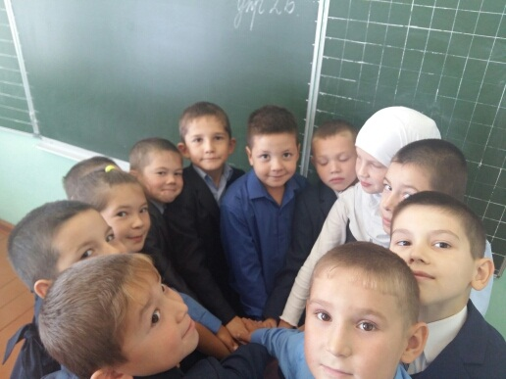
 | 7 сентября | Дорога добра! | " Совет старшеклассников" провел классный час с учащимися 7-8 классов по теме "Благотворительность", старшеклассники рассказали о благотворительных фондах Хайруллина А.Н. и Валева Ф.В.. как они в начале 2016 учебного года провели очередную республиканскую акцию «Помоги собраться в школу». Цель акции – привлечение внимания благотворителей к детям, которые воспитываются в малообеспеченных, приемных семьях, и безработными родителями. Актовый зал  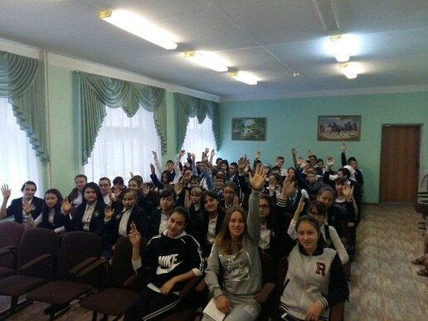  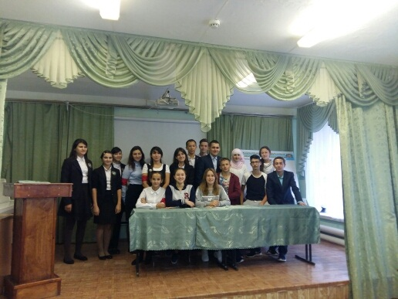
 | 8 сентября | Доброе слово | в рамках Осенней недели добра среди учащихся 1-4, 5-7 классов были организованы конкурсы стихов "Жизнь дана на добрые дела" в рамках проведения Международного дня грамотности. Среди начальных классов 1 место заняли Салахов Камиль-2а, Еровеева Елизавета-4б, Гарифинова Ралина-4б. 2 место-Сабирова Ралина-3а, Сибаева Зарина-3а. 3 место-Валеева Эльвина-4а, Сафаров Ибрахим-4б. Среди 5-7 классов 1 место заняли Мухаметкаримова Алия-6а, Ахмерова Эльвина-6а, Салахова Аделя-7б, Яруллина Айсылу-7б. 2 место-Хамидуллин Ильназ-7б, Гатауллин Разиль-7б, Герасимов Игорь-5б. 3 место-Садыкова Алсу-7а.
 | 9 сентября | Визит доброты | в рамках «Осенней недели доброты» учащиеся 8 А класса навестили ветерана тыла - Шигаеву Альфию Гариповну. Учащиеся оказали ей посильную помощь, поинтересовались ее здоровьем. Альфия Гариповна осталась очень довольна этой встречей. 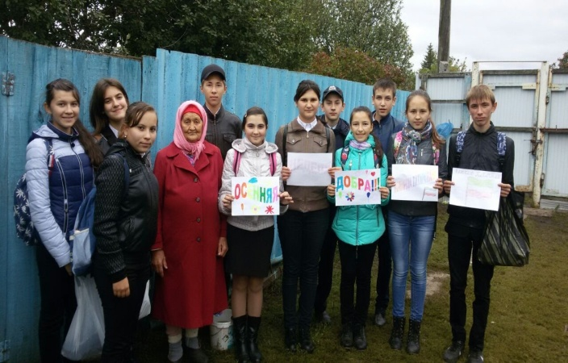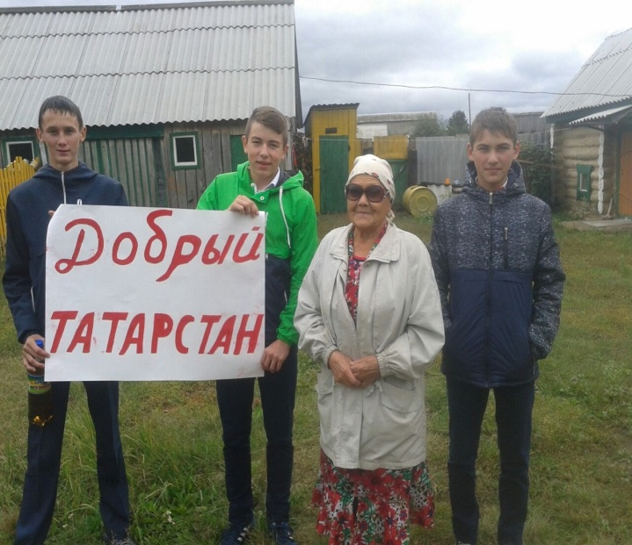  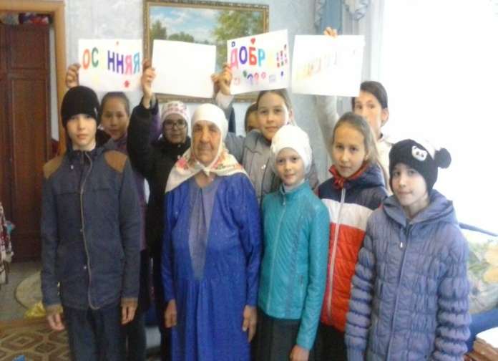
 | 13 сентября | Визит в районный музей им.Лисенкова | Начальные классы с 1-4 класс посетили школьный музей им. Наби Даули , 7-8 классы посетили музей им. Лисенкова.  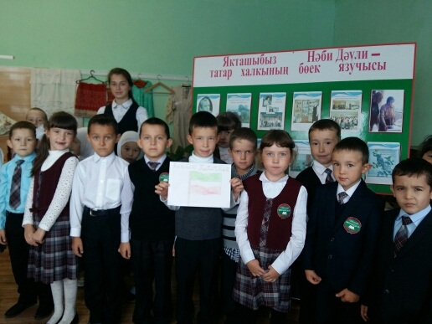  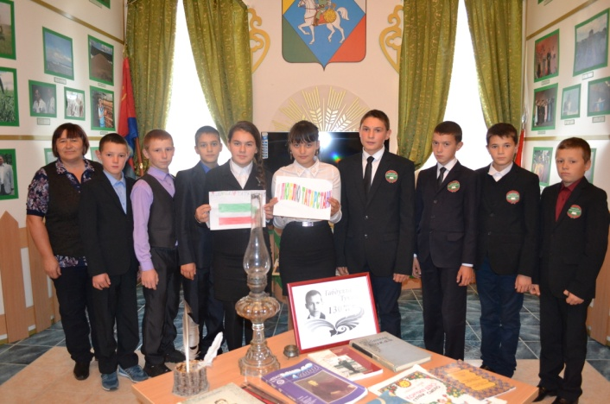
 | 14 сентября | Моя семья! | Классные часы в 1-7 классах.
 | 15 сентября | Спортивная гимназия | Товарищеский футбол между 8-9 классами. Спортивная площадка на ул. Вахитова  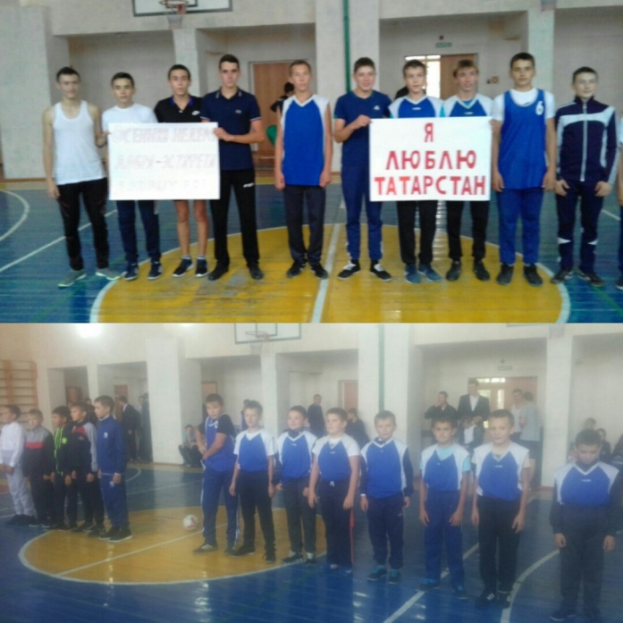
 | 16 сентября | «Земля – наш общий дом!» | Беседа в актовом зале с учащимися 5-7 классов, сбор макулатуры и пластика.  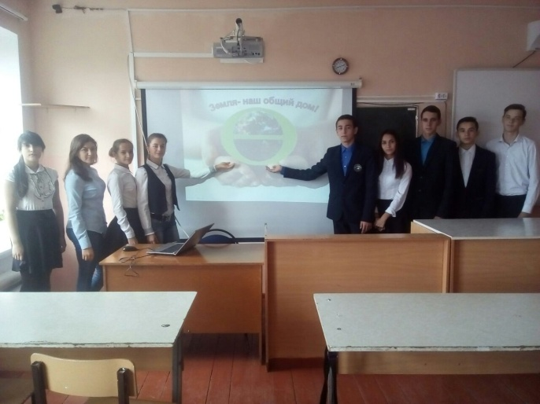
 | 17 сентября | Открытие парка «Парк материнской славы» | Флешмоб, концертные номера
 | 17 сентября | Концерт «Осенняя неделя добра» | Концертные номера, флещмоб, состоится в парке Героев.
 | 19 сентября | Наши добрые дела | Подведение итогов

